德州市第二中学二次供水蓄水池清洗、消毒、水质检测项目
询价公告
一、项目概况
1.采购单位：德州市第二中学。
2.项目名称：德州市第二中学二次供水蓄水池清洗、消毒、水质检测项目。
3.蓄水池参数：混凝土蓄水池，南区600立方，北区300立方，总容积900立方，供全校师生日常用水。
4.服务周期：1年，每年清洗消毒2次（上半年、下半年各1次，作业时间配合学校寒暑假，避开教学时段停水）。
5.服务地点：德州市第二中学校内。
二、服务全部工作内容及工期
1.前期准备：提前报备停水时间，设置安全围挡、警示标识，有限空间作业安全防护全套设备配齐；
2.水池排空清淤：放空池内积水，人工清理池底泥沙、水垢、青苔、漂浮杂物，池壁、池顶、管道口全面清洗；
3.全面消杀：使用符合饮用水标准食品级消毒剂，池体、爬梯、管道、溢流口、检修口全覆盖浸泡消毒，静置达标后清水反复冲刷无药剂残留；
4.设施巡检：检查水池防渗、阀门、透气网、人孔盖板，破损隐患书面告知校方；
5.水质采样检测：清洗完成24小时内第三方CMA资质机构现场取水，检测指标符合《生活饮用水卫生标准》GB 5749-2022，出具正式CMA合格检测报告；水质不合格免费重新清洗消毒复检；
6.资料归档：每次作业全程拍照录像留存，提交清洗记录表、消毒剂合格证、人员健康证、检测报告全套资料给后勤服务处存档，协助学校规范健全二次供水蓄水设施管理建档资料；
7.2026年8月20之前全部完成。
三、供应商资格资质要求
1.供应商须在中华人民共和国境内合法注册，在资质、人员、设备、资金等方面能够满足相应标段质量标准要求；独立法人企业，有效期内三证合一营业执照，经营范围含二次供水设施清洗消毒、水池清洁；
2.具备正规二次供水清洗消毒行业服务资质证书；
3.作业人员不少于3人，全部提供有效健康证、有限空间特种作业操作证、供管水卫生培训合格证；
4.具备CMA合作水质检测机构，可出具官方认可水质检测报告；
5.在“信用中国”网站（www.creditchina.gov.cn）、中国政府采购网（www.ccgp.gov.cn）“信用山东”网（credit.shandong.gov.cn）中被列入失信被执行人、重大税收违法案件当事人名单、政府采购严重违法失信行为记录名单的供应商，不得参加本次采购活动；
6.单位负责人为同一人或者存在直接控股、管理关系的不同供应商，不得参加同一合同项下的采购活动；
7.符合法律法规规定的其他条件。
四、现场查勘及报价要求
1、意向报名单位请于2026年7月21日上午9：00到达德州市第二中学南门口，我校将组织集中现场查勘。
2、本项目报价采用固定总价（包含材料、机械、人工、税金、场地清理、运费等所有费用）。
五、付款方式
竣工验收合格后，按合同价每年分两次结算，。
六、报价资料要求（携带一套盖章资料，密封盖章）
报价资料应包含以下内容：
1.营业执照及相关资质及证明材料（复印件加盖公章）；
2.法定代表人授权委托书（详见附件）；
3.报价单（详见附件）；
4.承诺及其他优惠条件（详见附件）。
注：潜在报价人应就以上资格要求，在规定时间内向本校做出一次性书面报价，该报价一经认可，即为签约的合同价。
七、成交单位的确定
能够完全响应本询价公告的全部内容，报价合理且报价最低的供应商为成交人。
八、投标资料的递交
1.投标资料递交时间：
2026年7月23日15：00-15：30（北京时间）。
2.地点：德州市第二中学博文楼后勤服务处。
3.逾期送达的或者未送达指定地点的报价单，不予接收。
九、联系方式：
询价单位：德州市第二中学
地 址：德州市德城区文化路156号
联 系 人：孙老师 联系方式：15905341059
闫老师 联系方式：13573468105
德州市第二中学
2026年7月20日

附件1：
报价单
一、本公司承诺：
本公司的报价单一旦为贵单位认可，该报价即为合同价；本公司报价单一经递交，即不可撤回，否则我方愿意接受贵单位的处罚；本公司一旦成为本项目的签约方，同意将本报价单作为合同的组成部分，按时保质保量的完成项目。本公司提交的所有资料均真实有效。
二、报价明细：
项目内容 | 规格 | 服务频次 | 每年服务价格 | 备注
900³混凝土二次加压水池清洗、消毒 | 达到生活饮用水卫生标准 | 每年两次 |  | 含人工，药剂，工具，垃圾清运，安全防护
水质CMA检测服务 | 全套饮用水指标检测 | 每年两次 |  | 出具CMA资质检测报告，不合格免费复检
合计： 元
三、服务标准：质量合格，达到学校要求标准。
四、项目负责人：
五、联系方式
联系人： 联系方式：
单位名称（盖章）：
法定代表人或委托代理人：（签字或盖章）
日期： 年 月 日

附件2：
法定代表人身份证明

名 称：
单位性质：
地 址：
成立时间： 年 月 日
经营期限：
姓 名： 性 别：
年 龄： 职 务：
系（报价人名称）的法定代表人。
特此证明。

报价人：（盖单位章）
日 期： 年 月 日
附件3：

授权委托书

本人（姓名）系（报价人名称）的法定代表人，现委托（姓名）为我方代理人。代理人根据授权，以我方名义签署合同和处理有关事宜，其法律后果由我方承担。
委托期限：90日历日。
代理人无转委托权。
附：被授权人身份证原件扫描件

报 价 人： （盖单位章）

法定代表人： （签字或盖章）

委托代理人： （签字或盖章）

联系方式：
检测报告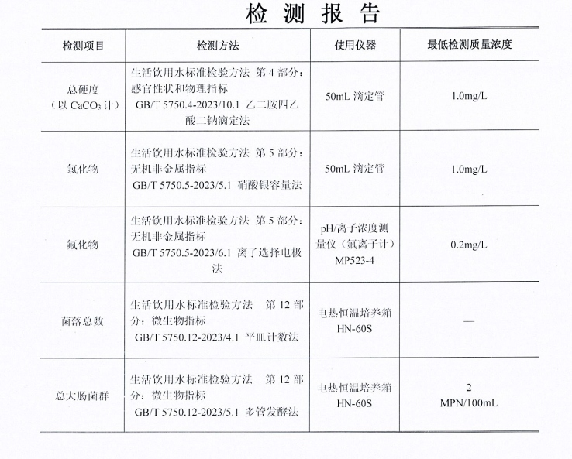三、联系方式
联系人： 联系方式：
单位名称（盖章）：

法定代表人或委托代理人：（签字或盖章）

日期： 年 月 日

